Ташетова Айгуль Каирбековна
учитель географии
КГУ «Общеобразовательная школа
села Ишимское отдела образования
по Жаксынскому району
управления образования Акмолинской области»

Естественные и искусственные экосистемы
Раздел |  | 5.4A Экосистема
Тема урока |  | Естественные и искусственные экосистемы
Цели обучения в соответствии с учебной программой |  | 5.6.1.3. сравнивать естественные и искусственные экосистемы
Ход урока
Этап урока/время | Действия педагога |  | Действия учеников |  |  | Оценивание |  |  | Ресурсы
Начало урока  5 мин  Середина урока  10 мин  5 мин  5 мин  10 мин  Конец урока  5 мин | Организационный момент  Цель этапа: Приветствует учащихся, проверяет готовность к уроку, желает успеха. Создание положительного эмоционального настроя  - Перед вами ребята лежит QR- код. Используя сотовый телефон, вы должны отсканировать код, появиться изображение.  - Что вы видите на картинке? Что образуют сообщества живых организмов? Есть ли различия в этих экосистемах? Чем они отличаются?  Обратная связь: ученик – ученик, учитель – учитель. Определение темы и цели урока.  (Д) Продемонстрировать учащимся видеоролик об искусственной и естественной экосистемах.  Рассказ учителя  Человек в конкурентной борьбе за выживание в окружающей среде начал строить свои искусственные экосистемы десять тысяч лет назад, создав сельское хозяйство -растениеводство и животноводство.  Энергия - это изначальная движущая сила природных и искусственных (антропогенных) экосистем. Природные экосистемы «работают» без затрат со стороны человека.  Совсем иначе работают искусственные (антропогенные) экосистемы. К ним можно отнести агроэкосистемы и агроценозы. Биоценозы, которые возникают на землях сельскохозяйственного пользования, называют агроценозами.  (Г) Предложить учащимся обсудить, почему экосистемы делятся на естественные и искусственные.  Задание 1  Используя программу Paint в нетбуке, заполнить кластер « Классификация экосистем по происхождению». Привести примеры различных экосистем.  Экоситемы  Критерий оценивания № задания Дескриптор Балы  Обучающийся  Классифицирует и называет виды экосистем 1 Эстетический вид, дизайн кластера 1  Называет виды естественных экосистем; 1  Называет виды искусственных экосистем; 1  Всего баллов 3  Задание 2  Через социальную сеть Телеграмм, используя программу ВОТ ответить на вопросы теста, с выбором одного правильного ответа.  1. Что из представленного является природным биогеоценозом:  а) луг  б) поле  в) сад  г) парк  2. Что из представленного относится к агроценозам:  а) плантация белых грибов  б) картофельное поле  в) заливной луг  г ) опушка леса  3. Определите правильно составленную цепь:  а) ястреб- дрозд-гусеница-крапива  б) гусеница -крапива- дрозд- ястреб  в) крапива - гусеница- ястреб- дрозд  г) дрозд- крапива- гусеница- ястреб  4. Компонентом естественного биоценоза не являются:  а) животные  б) микроорганизмы  в) люди  г) растения  5. На устойчивость биоценоза не влияет:  а) численность видов  б) видовой состав  в) пространственная ярусность  г) смена времен года  Критерий оценивания № задания Дескриптор Балы  Обучающийся  Находит правильный ответ в тестовом задании 2 Каждый верный ответ 1  Всего баллов 5  Задание 3  Метод "Фишбоун"  С помощью программы WORD в нейтбуке,  заполнить скелет рыбы. Сравните естественные и искусственные экосистемы, найдите отличия и то, что их объединяет  Голова это тема нашего урока  Верхние ребра отличия естественных экосистем  Нижние ребра отличия искусственных экосистем  Хвост то, что их объединяет  Критерий оценивания № задания Дескриптор Балы  Обучающийся  Сравнивает искусственные и естественные экосистемы. 3 Находит отличия естественных и искусственных экосистем 1  Находит сходства естественных и искусственных экосистем 1  Всего баллов 2  Подведение итогов. В конце урока учащиеся проводят рефлексию:  Учитель спрашивает учащихся, о чем они узнали сегодня на уроке.  - О чём узнали на уроке?  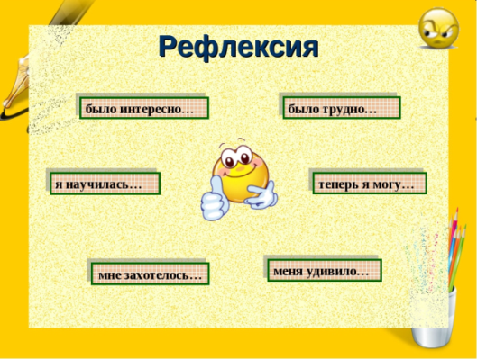  -Как оцениваешь свою работу на уроке?  - Прикрепите свой смайлик на то место, где вы оказались в конце урока |  |  | Выполняют вместе с учителем движения. Приветствуют друг друга, посылают воздушный поцелуй, сердечки.  Сканируют QR- код, открываются картинки. Отвечают на вопросы учителя, определяют и называют экосистемы  Обсуждают, анализируют новую тему через специальные ресурсы. Отвечают на заданные вопросы учителя.  Заполняют кластер  « Классификация экосистем по происхождению». Приводят примеры различных экосистем. Формируют навыки работы с ИКТ, навыки логического и критического мышления.  Учащиеся отвечают на тесты, выбирая один правильный ответ.  Сравнивают естественные и искусственные экосистемы, находят отличия и то, что их объединяет  Прикрепляют свой смайлик на то место, где они оказались в конце урока |  | Обратная связь:  « Молодец! Превосходно! Отлично!»  Обратная связь: «Умничка, мололдец!»  Заполняют лист оценивания  Заполняют лист оценивания  Заполняют лист оценивания |  | Видеофильм «Живой лес»: https://www.youtube.com/watch?v=wghf4fiuPWE  Видеофильм «красивый огород»: https://www.youtube.com/watch?v=6h9jxtN3NTk  Нейтбук  Сотовый телефон  Нейтбук  Смайлики
Д/З | Ответить на вопросы.  Задание 1. Объясните, почему культурные растения не могут конкурировать с сорняками.  Задание 2. Почему быстро истощается почва в агроценозах?  Задание 3. Укажите пути возврата питательных веществ в почву.  Задание 4. Каковы способы повышения продуктивности агроценозов? |  |  |  |  |  |  |  | карточки

